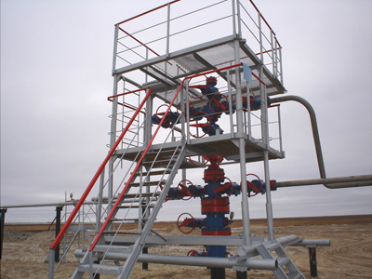 | Информационное сообщение  Дата несчастного случая: 24.07.2024.  Ведомственная принадлежность: Добыча сырой нефти и нефтяного (попутного) газа  Профессия: Оператор по добыче нефти и газа 5 разряда.  Краткая характеристика места, где произошел несчастный случай: На территории кустовой площадки скважин расположены: комплектно-трансформаторная подстанция наружной установки, площадка наземного электрооборудования, блок контроля и управления, измерительная установка.  Оборудование, использование которого привело к несчастному случаю: Приставная площадка обслуживания фонтанной арматуры скважин высотой 60 см.
Краткое описание несчастного случая: Во время рабочей смены на кустовой площадке пострадавший увидел, что на скважине отсутствует часть шпилек на фланцевых соединениях и принял решение провести работы по установке и перетяжке шпилек (данная работа входит в должностные обязанности оператора ДНГ). Для проведения работ пострадавший применил приставную площадку для обслуживания фонтанной арматуры (далее – площадка) высотой 60 см, которую установил на неровную поверхность. В этот день шел дождь, поверхность площадки была скользкая. Во время работы уронил ключ на землю. Он спустился с площадки, поднял ключ и начал повторно подниматься на площадку, в этот момент площадка сместилась в сторону, и начал соскальзывать, потерял равновесие и упал. В момент падения пострадавший подобрал к лицу руки, сгруппировался, и ударился левым боком об угол площадки и упал на землю. Пострадавший был доставлен в ОКБ г. Пыть-Ях.
Вид происшествия: Падение пострадавшего с высоты, в том числе падение при разности уровней высот (с деревьев, мебели, со ступеней, приставных лестниц, строительных лесов, зданий, оборудования, транспортных средств и других).
Причины несчастного случая:
Основная: Прочие причины, квалифицированные по материалам расследования несчастных случаев в том числе неосторожность, невнимательность, поспешность, выразившиеся в неосторожном и поспешном подъеме на приставную площадку для обслуживания фонтанной арматуры скважины.
Сопутствующая: Отсутствует.

ВАЖНО: сообщение рассылается с целью ознакомления работников и проведения организационно-технических мероприятий для исключения подобных происшествий

